Обучение грамоте

Урок 96 (2 ч.).

Тема: Буква ъ. Разделительный ъ.

Цели:
– формируем умение различать гласные и согласные звуки;
– формируем умение использовать на письме разделительный ъ;
– формируем умение выделять в слове приставку;
– формируем умение овладевать начертаниями письменных букв, слов;
– формируем умение анализировать текст.

Символы:

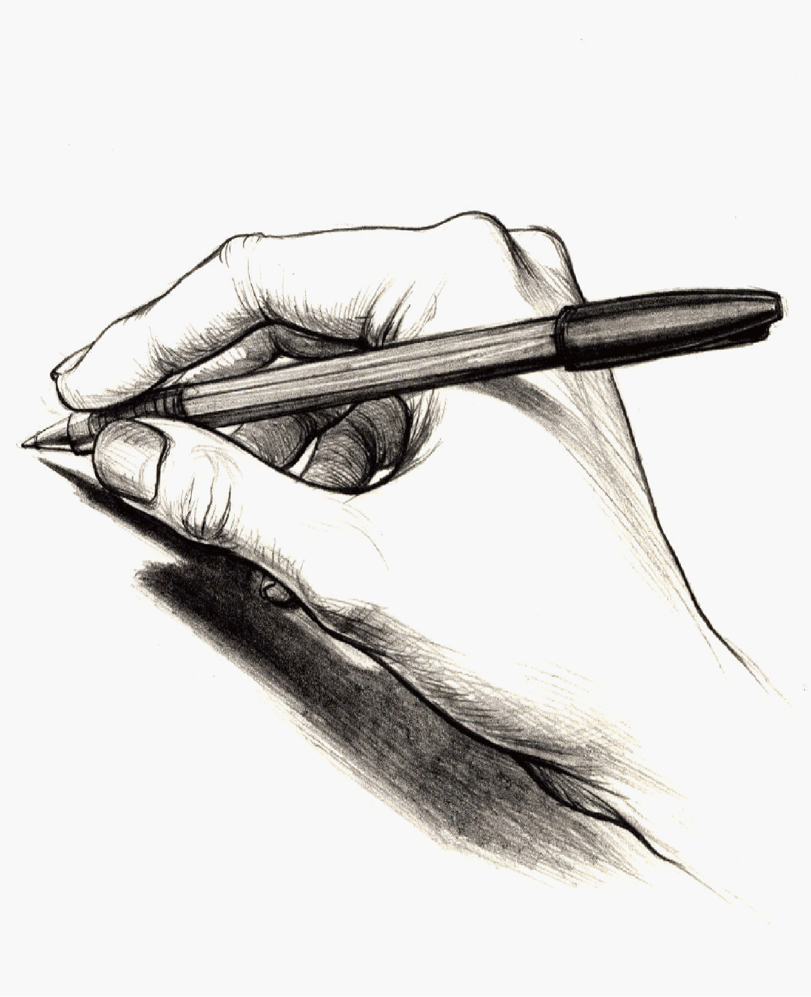

Этапы урока | Ход урока | Формирование УУД  и Технология оценивания учебных успехов (ТОУУ)
Ι. Актуализация знаний  ΙΙ. Постановка учебной проблемы | 1. – Какое произведение мы читали на прошлом уроке? 2  – Кто автор этого произведения?  – Вспомните слова из текста, в которых пишется мягкий знак.  – Какую роль он играет в словах?  2. – Посмотрите «Букварь» на с. 155 и прописи на с. 34.  – Кто знает, какой букве будет посвящён сегодняшний урок? (ъ.)  – На какую букву он похож?  – Чем отличается?  – Прочитайте тему урока, записанную на верхней строке «Букваря».  – О чём говорит название буквы?  – Какую работу в слове, на ваш взгляд, будет выполнять ъ?  – Давайте составим план сегодняшнего урока.  Составление плана урока.  План (примерный) 3 7 6  - Знакомство с разделительным твёрдым знаком.  - Знакомство с написанием буквы ъ.  - Чтение слов.  - Чтение текста.  5. Запись слов и предложений.  – Что мы сейчас делали? (Планировали свою деятельность.)  – Каким кружком обозначаем такие действия? | Познавательные УУД:  1) формируем умение извлекать информацию из схем, иллюстраций, текстов;  2) формируем умение представлять информацию в виде схемы;  3) формируем умение выявлять сущность, особенности объектов;  4) формируем умение на основе анализа объектов делать выводы;  5) формируем умение обобщать и классифицировать по признакам;  6) формируем умение ориентироваться на развороте учебника;  7) формируем умение находить ответы на вопросы в иллюстрации.
III. Открытие нового знания | 1. Работа в «Букваре». 5 6 2  1) Знакомство с буквой ъ.  Из ведра не просто так  Нам воды напиться.  Нужен ковшик – твёрдый знак,  Чтобы не облиться.  (В. Степанов.)  – На что похож ъ?  – Где вы уже встречались с твёрдым знаком? (В «Букваре», в словах, в книгах.)  – А вот что знает Таня про ъ. Послушаем и улыбнёмся.  «Жёсткая» буква.  Первоклассница Таня никак не может запомнить название буквы ъ.  – Таня, это твёрдый знак. Повтори.  – Твёрдый знак.  Через несколько минут:  – Таня, какой же это знак?  – Крепкий.  – Не крепкий, а твёрдый. Запомнила?  – Да, это твёрдый знак.  Ещё через несколько минут:  – Таня, так какой же это знак?  – Жёсткий.  – А вы, ребята, запомнили? Повторите тему нашего урока.  2) Чтение слов.  – Чего не хватает рядом с буквой ъ? (Нет схемы-«человечка».)  – Почему же её нет рядом с буквой ъ? (Она не обозначает звуков.)  1-й столбик.  Самостоятельное чтение.  – Что выделено во всех словах столбика? (Выделена приставка.)  – А что ещё заметили? (Во всех словах есть ъ, один корень, перед корнем выделена приставка.)  – Прочитайте только приставки в этих словах. (В, под, от, об.)  – На букву гласного или согласного оканчиваются приставки?  – Подчеркните цветным карандашом.  – Поставьте цветную точку под буквой, которая стоит после ъ.  – Какой цвет выбрали? (Красный. Это буква Е.) Подчеркните ъ.  – Прочитайте следующие слова.  – Место, где въезжают. (Въезд.)  – Место, по которому можно объехать. (Объезд.)  – Когда отправляемся в путь, то говорим... (Отъезд.)  – Вход в здание. (Подъезд.)  – Перечитайте слова ещё раз и обратите внимание, где место ъ. (Между приставкой и корнем, начинающимся с буквы Е.)  – Какие звуки на письме разделяет твёрдый знак? (Согласные.)  – Можно ли при чтении обойтись без твёрдого знака? (Предположения детей.)  2-й столбик:  – Прочитайте слова второго столбика.  – Есть ли в этих словах разделительный твёрдый знак?  – С какой буквы начинается корень? (Тоже с Е.)  – Выделите главную часть слова.  – На какую букву заканчиваются приставки? (Приставка оканчивается на букву гласного.)  – Какой вывод можете сделать?  – С какими же приставками ъ не дружит, не пишется? (С теми, которые оканчиваются на букву гласного.)  3-й столбик.  Самостоятельное чтение.  – Прочитайте. Подчеркните приставки.  – Что заметили? (Они все оканчиваются на букву согласного.)  – Подчеркните буквы, перед которыми пишется ъ.  – Какие буквы подчеркнули? (Ё, Я.)  – Перед какими же буквами пишется разделительный твёрдый знак? (Е, Ё, Ю, Я.)  – Прочитайте слова с твёрдым знаком.  – Место в пути, где дорога поднимается вверх. (Подъём.)  – Сообщит, огласит – а по-другому? (Объявит.)  – Растолкует другому, то есть... (объяснит).  – От слова снять читаем слово... (съёмка).  Молчаливый твёрдый знак  Не произносится никак.  Но нужен многим он словам,  Его учить придётся вам.  Хотите не хотите,  Стоит он в алфавите.  – Кто из вас убедился, что ъ нужен?  3) Расшифровывание схемы в рамке. 1  – Рассмотрите схему.  – О чём мы можем из неё узнать?  – Закончим схему: кружок закрашиваем синим цветом, так как разделительный ъ пишется после приставок, оканчивающихся на согласный звук. Буква ъ пишется между приставкой и корнем перед буквами Е, Ё, Ю, Я. Разделительный ъ показывает, что между согласным и гласным есть звук [й’].  4) Разучивание с детьми стихотворения к схеме.  Твёрдый знак – нужный знак!  И узнать его – пустяк!  За приставкой он стоит,  Ничего не говорит.  А за ним Е, Ё, Ю, Я –  Его лучшие друзья.  – Что нового узнали?  – Что повторили? 4 4  – Какое умение формировали? (Умение работать с информацией.)  – Давайте научимся писать в прописи ъ (с. 37).  2. Работа в тетради для печатания (с. 48).  Озвучивание схемы, печатание ъ и слов.  3. Работа в прописи. 2 5  1) Запись разным цветом букв Ч и ь, определение общих элементов с ъ.  2) Запись буквы ъ:  – Как мы пишем твёрдый знак?  Твёрдый знак мы пишем так:  Колесо и спичка,  Позади косичка.  – Обведите эту букву.  – Назовите сходство и различие с мягким знаком в написании.  3) Написание ъ с буквами Ё, Ю, Я.  – Какое соединение у ъ с буквами Е, Ё, Ю? (Верхнее.)  – Рассмотрите соединения ъе, ъё, ъю.  – У какой буквы с твёрдым знаком нижнее соединение? (У буквы Я – ъя.)  – Запишите. Подчеркните самые красивые буквы.  4) Списывание слов с ъ с печатного образца.  Выделение приставок, подчёркивание твёрдого знака, обозначение звуков точками. | Регулятивные УУД:  1) формируем умение высказывать своё предположение на основе работы с материалом учебника;  2) формируем умение оценивать учебные действия в соответствии с поставленной задачей;  3) формируем умение прогнозировать предстоящую работу (составлять план);  4) формируем умение осуществлять познавательную и личностную рефлексию.  Коммуникативные УУД:  1) формируем умение слушать и понимать других;  2) формируем умение строить речевое высказывание в соответствии с поставленными задачами;  3) формируем умение оформлять свои мысли в устной форме;  4) формируем умение работать в паре.  Личностные УУД:  1) формируем умение выказывать своё отношение к героям, выражать свои эмоции;  2) формируем мотивации к обучению и целенаправленной познавательной деятельности;  3) формируем умение оценивать поступки в соответствии с определённой ситуацией.  Духовно-нравственное развитие и воспитание:  1) воспитание нравственного чувства, этического сознания и готовности совершать позитивные поступки, в том числе речевые;  2) гражданско-патриотическое воспитание;  3) воспитание трудолюбия, способности к познанию;  4) воспитание здорового образа жизни;  5) экологическое воспитание;  6) эстетическое воспитание.
ΙV. Применение нового знания | 1. Работа в «Букваре». 5 6 2 1  Чтение стихотворения Г. Сапгира «Шутка».  1) До чтения стихотворения.  – Рассмотрите иллюстрацию на кубике. Что делает девочка?  – Как называется стихотворение?  – Кто автор?  – Какой возникает вопрос? (С кем хочет пошутить Генрих Сапгир?)  2) Самостоятельное чтение. Вопросы после чтения.  – Почему это стихотворение разместили на страничке с ъ? (Девочка учит куклу с мишкой этим словам с ъ. Генрих Сапгир с нами шутит, играет. Это стихотворение весело читать.)  – Что необычного в словах стихотворения? (Много слов с одним корнем, а различаются слова приставками.)  – Прочитайте слова с приставками. Выделите приставку. Прочитайте только приставки, назовите букву, на которую оканчивается приставка.  – Какая приставка встречается несколько раз?  – Почему во многих словах написан именно разделительный ъ?  – Использовал ли Генрих Сапгир в своём стихотворении местоимения?  – А кого он подразумевает под местоимением мы?  – Какие рассказы Г. Сапгира читали в «Букваре»? («О старых Букварях», «Душа природы», «Андрюша».)  – Г. Сапгир очень любил сочинять для детей. У него есть книжка под названием «Новый Букварь».  – Можно к этому стихотворению нарисовать другую картинку? Какую?  – Что мы сейчас делали?  – Что нового мы сейчас узнали? 4 4  – Какое умение формировали? (Умение работать с информацией.)  Физкультминутка.  2. Работа в прописи. 4 2  Работа с предложением и подготовка к списыванию.  1) Орфографическая подготовка. Графическое обозначение орфограммы (букву ъ подчёркиваем одной чертой, предшествующую и последующую букву – двумя).  2) Изменение порядка слов.  3) Запись: 1-го предложения с комментированием;  2-го предложения по памяти;  3-го с комментированием;  4-е предложение дети списывают, подчёркивают самостоятельно «опасные места». (Дарья объяснила трудную задачу.)  – Сколько «опасных мест» нашли? Какие буквы подчеркнули? Взаимопроверка.  – Что мы сейчас делали?  – Чему учились?  – Какое умение формировали? (Умение работать с информацией,  умение владеть речью.)
V. Домашнее задание (по желанию) | Выразительно читать стихотворение К. Льдова.
VΙ. Итог | – Какие проблемы мы решали? 4 4  – Чему новому научились?  – Что общего у мягкого и твёрдого знака?  – В чём отличие?  – Где пишется твёрдый знак в слове?  – Над чем ещё нам надо будет поработать?  – А что из сегодняшнего урока пригодится нам и на других уроках? Учитель обращается к кружкам, символизирующим УУД.  – Все ли пункты плана выполнили?  – Чему научились на уроке?  – Кто или что вам помогало справиться?  – Кто доволен сегодня своей работой?  – Кто хотел бы что-то исправить? Что? Что для этого нужно сделать?  – А каким словом вы бы ОЦЕНИЛИ свою работу? Почему?  – У кого после урока есть отметка в дневнике?  – За что вы её получили? | ТОУУ

Рекомендации по оцениванию достижений учащихся

Ι. Актуализация знаний
* Отметить учеников, которые сформулировали тему урока и составили план.
ΙΙ. Постановка учебной проблемы
- Работа в «Букваре»
* Отметить учеников, которые правильно читали слова и объясняли правописание ъ.
2. Работа в прописи
* Отметить учеников, которые аккуратно и красиво записывали слова.

ΙII. Развитие умения применять новое знание
1. Работа в «Букваре»
* Отметить учеников, которые правильно читали и анализировали текст.
2. Работа в прописи
* Отметить учеников, которые аккуратно, красиво и правильно записывали предложения.

